PENGEMBANGAN LARGE LANGUAGE MODEL UNTUK PEMAHAMAN dan PENYEDIAAN INFORMASI KEISLAMAN: STUDI KASUS PADA HUKUM ISLAM, SEJARAH ISLAM, dan PENGETAHUAN UMUM ISLAM



PUBLIKASI ILMIAH
Disusun sebagai salah satu syarat menyelesaikan Program Studi Strata I pada Program Studi Teknik Informatika Fakultas Komunikasi dan Informatika

Oleh: MUHAMMAD RAKHA ABIMANYU
L200220011

PROGRAM STUDI TEKNIK INFORMATIKA
FAKULTAS KOMUNIKASI DAN INFORMATIKA UNIVERSITAS MUHAMMADIYAH SURAKARTA
2025

HALAMAN PERSETUJUAN

PENGEMBANGAN LARGE LANGUAGE MODEL UNTUK PEMAHAMAN dan PENYEDIAAN INFORMASI KEISLAMAN: STUDI KASUS PADA HUKUM ISLAM, SEJARAH ISLAM, dan PENGETAHUAN UMUM ISLAM

PUBLIKASI ILMIAH

oleh:

MUHAMMAD RAKHA ABIMANYU L200220011

Telah diperiksa dan disetujui untuk diuji oleh: Dosen Pembimbing

Endang Wahyu Pamungkas, S.Kom, M.Kom.
NIDN. 0624039201

PENGEMBANGAN LARGE LANGUAGE MODEL UNTUK PEMAHAMAN dan PENYEDIAAN INFORMASI KEISLAMAN: STUDI KASUS PADA HUKUM ISLAM, SEJARAH ISLAM, dan PENGETAHUAN UMUM ISLAM

Muhammad Rakha Abimanyu; Endang Wahyu Pamungkas, S.Kom, M.Kom. Program Studi Teknik Informatika Fakultas Komunikasi Dan Informatika
Universitas Muhammadiyah Surakarta

Abstrak

Penelitian ini bertujuan untuk mengembangkan system Large Language Model (LLM) berbasis keislaman bernama Hikmah AI yang dirancang untuk memberikan informasi keislaman yang valid, kontekstual, dan bersumber dari Alquran, hadits, dan literatur-literatur keislaman yang terpercaya. Latar belakang penelitian ini, didadasari oleh meningkatnya kebutuhan masyarakat terhadap informasi keislaman di era digital sekarang. Namun, masih banyak sumber yang tidak terstruktur dan kurang kredibel. Sistem ini dikembangkan menggunakan model dari OpenAI, yaitu ChatGPT yang di fine-tuning menggunakan metode Retrieval-Augmented Generation (RAG). Sistem ini dirancang menggunakan metode Waterfall yang meliputi tahapan analisis kebutuhan, perancangan, implementasi, pengujian, dan pemeliharaan. Proses pengujian menggunakan Black-Box Testing untuk menguji fungsionalitas sistem dan Evaluation Metrics untuk menilai kualitas serta relevansi jawaban model terhadap pertanyaan keislaman. Hasil dari pengembangan ini diharapkan mampu menjadi Solusi inovatif dalam penyediaan informasi keislaman yang akurat, mudah diakses, dan sesuai dengan sumber-sumber keislaman yang shahih.

Kata Kunci: Large Language Model, keislaman, fine-tuning, Retrieval-Augemented Generation, Waterfall, Black-Box Testing, Evaluation Metrics.

Abstract

This research aims to develop an Islamic-based Large Language Model (LLM) called Hikmah AI, which is designed to provide valid, contextual, and trustworthy Islamic information sourced from the Qur’an, Hadith, and credible Islamic literature. The background of this research is based on the increasing demand for Islamic knowledge in the digital era; however, many available sources remain unstructured and unreliable. The system is developed using OpenAI’s ChatGPT model, which is fine-tuned with the Retrieval-Augmented Generation (RAG) method. The development process follows the Waterfall methodology, consisting of the stages of requirement analysis, design, implementation, testing, and maintenance. The testing process applies Black-Box Testing to evaluate system functionality and Evaluation Metrics to assess the quality and relevance of the model’s responses to Islamic-related questions. The results of this development are expected to provide an innovative solution for delivering accurate, accessible, and authentic Islamic information based on reliable Islamic sources.

Keywords: Large Language Model, Islamic, fine-tuning, Retrieval-Augmented Generation, Waterfall, Black-Box Testing, Evaluation Metrics.

PENDAHULUAN
Di era digital saat ini, kebutuhan masyarakat terhadap informasi keislaman semakin meningkat. Banyak orang mencari penjelasan mengenai hukum islam, sejarah islam, maupun pengetahuan umum islam melalui internet. Namun, informasi yang tersedia sering kali tidak terstruktur, bahkan berpotensi tidak valid karena berasal dari sumber yang kurang kredibel (Eryandi, 2023). Kondisi ini menimbulkan kesulitan bagi masyarakat dalam memperoleh pemahaman yang tepat, akurat, dan sesuai dengan ajaran islam.
Perkembangan teknologi kecerdasan buatan khususnya Large Language Model (LLM) telah membuka peluang baru dalam penyediaan informasi berbasis teks yang interaktif, cepat, dan luas cangkupannya (Fauzi, 2025). LLM mampu memproses, memahami, serta menghasilkan jawaban berdasarkan konteks yang diberikan pengguna. Namun demikian, sebagian besar LLM yang ada saat ini masih bersifat umum dan belum dioptimalkan untuk domain khusus seperti keislaman. Akibatnya, hasil yang diberikan terkadang kurang akurat, kurang mendalam, atau bahkan menyimpang dari literatur islam yang terakreditasi dan valid. Sehingga, perlu adanya pengembangan LLM yang merancang khusus untuk membahas tentang keilmuan islam berdasarkan alquran dan hadits serta literatur yang valid (Kulsum & Muhid, 2022).
Melihat permasalahan tersebut menjadikan penilitan ini bertujuan untuk menciptakan sebuah LLM khusus keislaman dengan lingkup kajian yang mencakup hukum islam, sejarah islam, dan pengetahuan umum islam yang berdasarkan alquran dan hadits serta literatur keislaman yang valid dimana model ini akan dilakukan fine-tuning menggunakan dataset islami yang bersumber dari alquran, hadits, dan literatur-literatur keislaman yang valid. Dengan model ini akan lebih relevan dengan kebutuhan masyarakat dan mampu memberikan informasi yang valid serta kontekstual (Rospigliosi, 2023). Untuk memudahkan akses dan pemanfaatan, model ini akan diimplementasikan dalam bentuk aplikasi web interaktif (Zaremba & Demir, 2023), sehingga masyarakat dapat memperoleh informasi keislaman secara cepat, mudah, dan terpercaya melalui perangkat digital (Hajri, 2023).
Dalam penelitian ini, membawa referensi dari proyek yang sudah ada yaitu QuranGPT https://www.qurangpt.com/ yang telah memperlihatkan potensi LLM dalam menjawab berbasis teks islam (Mh et al., 2025) dan juga HadithGPT https://www.hadithgpt.com/ . Namun, penelitian-penelitan tersebut masih terbatas pada lingkup alquran dan hadits, belum mencakup mengenai hukum islam, sejarah islam, dan juga pengetahuan umum islam secara komperehensif, sehingga dari penelitian-penelitian tersebut menjadi referensi untuk mengembangkan sebuah LLM keislaman yang dapat menjawab persoalan keislaman yang kompleks berdasarkan alquran dan hadits serta literatur-literatur keislaman yang valid.

Permasalahan dan keterbasan inilah yang melatarbelakangi pengembangan sistem LLM keislaman yang bernama Hikmah AI, yang memiliki tujuan yang selaras dengan penelitian ini agar masyarakat luas dapat mendapatkan informasi keislaman, mulai dari hukum islam, sejarah islam, dan pengetahuan umum islam yang memiliki landasan kuat dari alquran, hadits, dan juga literatur-literatur keislaman yang shahih.
- METODE
Penelitian ini menggunakan metode Waterfall karena karakteristik pengembangan sistem memerlukan tahapan kerja terstruktur, berurutan, dan terdokumentasi dengan baik (Saravanos & Curinga, 2023). Pendekatan ini relevan dengan penelitian (He et al., 2025), yang juga menggunakan metode Waterfall untuk membangun sistem LLM secara bertahap dan terstruktur. Menurut (Diaz Arizona, 2022), metode Waterfall memungkinkan setiap tahap, mulai dari analisis kebutuhan hingga implementasi dan pemeliharaan dilakukan secara sistematis sehingga meminimalkan resiko kesalahan pada pengembangan sistem. Selama proses ini berlangsung, metode air terjun tidak tumpang tindih antara tahapan satu dengan tahapan yang lainnya (Sherrell, 2013). Metode Waterfall yang digunakan dalam penelitian ini memberikan struktur tahapan yang sistematis, berbeda dengan pendekatan Scrum yang lebih fleksibel seperti yang diterapkan dalam penelitian (Saifur Robbi & Sudarmilah, 2024). Dengan pendekatan ini, setiap tahap berjalan secara berurutan dan lengkap sebelum tahap berikutnya dimulai, mendukung departementalisasi dan pengendalian yang ketat. Dokumentasi yang rapi pada setiap tahap juga membantu mengurangi risiko kesalahan atau perubahan selama proses pengembangan. Metode Waterfall terdiri dari beberapa fase sebagaimana diilustrasikan pada Gambar 1,
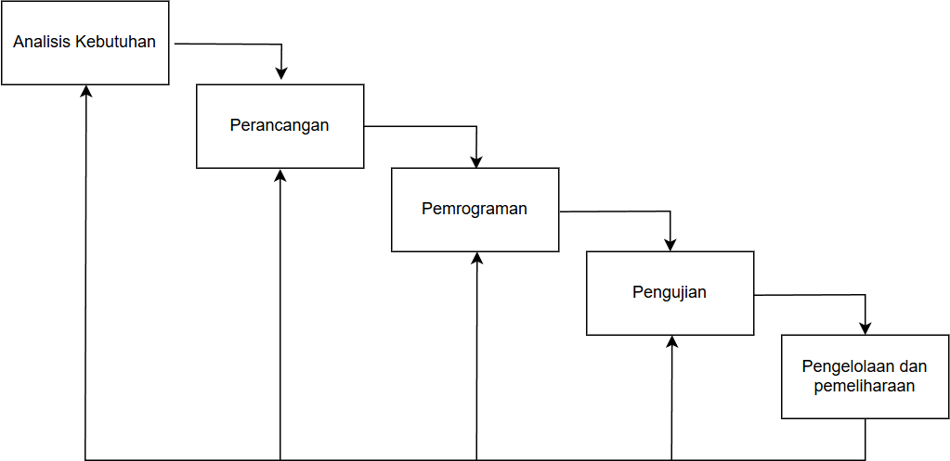

Gambar 1. Metode Waterfall

Fase Analisis Kebutuhan
Pada fase analisis kebutuhan, dilakukan pengumpulan data untuk kebutuhan pengembangan sistem. Penelitian ini merujuk pada analisis kasus terhadap QuranGPT dan HadithGPT sehingga langkah awal yang dilakukan dalam rangka pengumpulan data yaitu dengan mengumpulkan dataset keislaman

yang berasal dari kementrian agama dan juga berasal dari kaggle. Dataset tersebut kemudian digunakan untuk proses fine-tuning, yaitu proses mengadaptasi atau melatih ulang sebuah model AI yang sudah terlatih (pre-trained model) seperti Gemini AI menggunakan dataset baru yang lebih spesifik. Selain itu, sistem juga menerapkan metode Retrieval-Augmented Generation (RAG) untuk meningkatkan akurasi dan relevansi jawaban. Adapun Gemini AI sendiri merupakan model kecerdasan buatan generatif yang dikembangkan oleh Google, yang dirancang agar lebih canggih, fleksibel, dan mudah diintegrasikan ke dalam berbagai sistem. Metode Retrieval-Augmented Generation (RAG) yang merupakan salah satu pendekatan modern dalam pengembangan Large Language Model (LLM) yang menggabungkan dua kemampuan utama, yaitu retrieval (pengambilan informasi) dan Generation (pembuatan/generasi teks) (Lewis et al., 2020). Dengan kata lain, metode Retrieval-Augmented Generation (RAG) mencari data terlebih dahulu, kemudian menjawab dengan informasi yang ditemukan (Jiang et al., 2023). Langkah selanjutnya adalah dilakukan analisis kebutuhan fungsional dan non fungsional,

Kebutuhan Fungsional
      - Autentikasi dan Manajemen Akun User
      - Menginput Pertanyaan dari User
      - Pemrosesan Request dari User dan Memastikan Model AI dapat Memberi Respon yang Sesuai
      - Manajemen Dataset dan Sumber Referensi yang Berasal dari Al Quran, Hadist, dan Literatur Keislaman yang Valid

Kebutuhan Non-Fungsional
      - Sistem Harus Menjamin Keamanan Pengguna
      - Sistem Harus Memiliki Performa yang Stabil dan Responsif
      - Sistem Memberi Kemudahan Penggunaan (Usability)
      - Sistem dapat Digunakan di Berbagai Platform seperti Desktop dan Mobile
      - Sistem Memiliki Proses Pemeliharaan yang Mudah

Fase Perancangan
Pada fase ini dilakukan perancangan Use Case Diagram dan Activity Diagram untuk menjelaskan alur sistem LLM keislaman. Use Case Diagram merupakan gambaran atau representasi dari interaksi yang terjadi antara sebuah sistem dan lingkungannya (Jacobson, 1995). Use case dijelaskan dari sudut pandang aktor yang terlibat. Aktor merujuk kepada individu atau entitas yang menggunakan sistem atau dapat berupa apa saja yang berinteraksi dengan sistem (Pressman, 2005). Use Case Diagram digambarkan seperti pada Gambar 2,

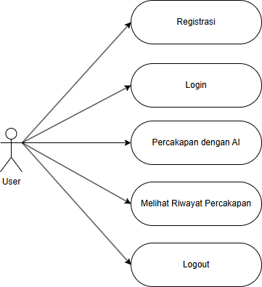

Gambar 2. Use Case Diagram
Sedangkan activity diagram menunjukkan aktivitas pengguna terhadap sistem seperti yang digambarkan pada Gambar 3 dibawah ini,
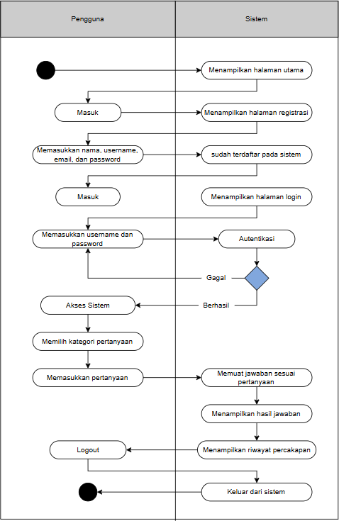

Gambar 3. Activity Diagram

Fase Pemrograman
Pada fase pemrograman, seluruh rancangan sistem mulai diimplementasikan menggunakan teknologi yang telah ditentukan. Frontend dibangun menggunakan Next.js untuk menghasilkan antarmuka yang responsif, cepat, dan mudah digunakan. Backend dikembangkan dengan Flask yang berfungsi menangani request pengguna, integrasi model AI, serta proses fine-tuning dan Retrieval-Augemented Generation (RAG). Sistem juga menggunakan PostgreSQL (Supabase) sebagai basis data untuk menyimpan informasi pengguna, riwayat interaksi, serta metadata dataset. Pada tahap ini dikembangkan fitur inti seperti autentikasi, pengiriman pertanyaan, pemrosesan jawaban oleh model AI, serta pengelolaan data keislaman. Seluruh komponen diuji secara bertahap untuk memastikan fungsi berjalan sesuai kebutuhan.

Fase Pengujian
Pengujian sistem dilakukan dengan metode Black-Box Testing dan Evaluation Metrics untuk memastikan setiap fungsi pada sistem bekerja sesuai kebutuhan tanpa memperhatikan struktur internal sistem. Proses pengujian diawali dengan penyusunan skenario uji berdasarkan kebutuhan fungsional, seperti autentikasi pengguna, interaksi pengguna dengan model LLM, dan penyajian pada antarmuka web. Setiap fungsi diuji dengan memberikan input tertentu dan memeriksa apakah output yang dihasilkan sesuai dengan yang diharapkan. Selain itu, dilakukan evaluasi performa model menggunakan metrik seperti accuracy, precision, recall, F1-score, dan relevance score untuk menilai kualitas serta relevansi jawaban yang dihasilkan oleh model terhadap pertanyaan keislaman. Selama pengujian, seluruh hasil dicatat rinci, termasuk kesalahan yang ditemukan, kemudian dilakukan perbaikan dan pengujian ulang untuk memastikan sistem berfungsi optimal dan menghasilkan output yang akurat. Selain itu, pengujian System Usability Scale (SUS) juga diimplementasikan untuk menilai kegunaan perangkat lunak dengan cara menyebarkan kuisioner online ke responden. SUS menyediakan cara yang jelas untuk mengevaluasi perangkat lunak, sehingga hasilnya dapat diandalkan dan dipertanggungjawabkan.
Pengujian kotak hitam atau Black-Box ini dilakukan dengan tujuan untuk mengidentifikasi potensi kegagalan sistem (Fraser, 2019). Sedangkan, metrik evaluasi atau Metric Evaluation digunakan untuk menilai sejauh mana model yang telah dilatih mampu melakukan generalisasi terhadap data yang belum pernah diliat sebelumnya (Hossin & Sulaiman, 2022). Metode-metode ini dapat diterapkan di berbagai tingkat pengujian sistem LLM, termasuk untuk LLM keislaman.

Fase Pengelolaan dan Pemeliharaan
Pada fase pemeliharaan dilakukan pengembangan berkelanjutan dengan menambahkan fitur baru sesuai kebutuhan pengguna, seperti sistem penilaian kualitas jawaban, personalisasi topik

pembelajaran, atau integrasi dengan aplikasi mobile agar akses lebih mudah dan interaktif. Dengan pengelolaan dan perbaikan yang terencana, sistem LLM keislaman ini diharapkan dapat terus berkembang menjadi platform edukatif keislaman yang andal, informatif, dan bermanfaat bagi masyarakat luas.

- HASIL DAN PEMBAHASAN
Bab ini menyajikan hasil pengujian platform chatbot LLM Keislaman Hikmah AI yang dirancang khusus untuk domain keilmuan Islam. Pembahasan mencakup arsitektur sistem, implementasi fitur-fitur utama, mekanisme Retrieval-Augmented Generation (RAG), sistem klasifikasi topik, serta analisis terhadap kekuatan dan keterbatasan sistem.

  - Hasil Implementasi Arsitektur Sistem
Sistem Hikmah AI dibangun menggunakan arsitektur full-stack berbasis Next.js 15 dengan App Router and React Server Components. Arsitektur ini mengadopsi pola monoholitic modular dimana seluruh komponen (mulai dari antarmuka pengguna, logika bisnis, hingga API endpoint) terintegrasi dalam satu proyek tunggal. Pemilihan arsitektur monolitik ini didasarkan pada pertimbangan efisiensi pengembangan dan kemudahan deployment menggunakan Docker, tanpa mengorbankan modularitas internal kode.
Table 1 menyajikan ringkasan tech stack yang digunakan dalam pengembangan Hikmah AI.
Komponen | Teknologi | Versi | Fungsi
Framework | Next.js (App Router) | 15 | Full-stack framework dengan SSR/SSG
Bahasa | Typescript | 5 | Bahasa Pemrogaman utama (type-safe)
Database | PostgreSQL + pgvector | 16+ | Penyimpanan data relasional dan vector
ORM | Drizzle ORM | Latest | Database query builder dengan type-safe
LLM Provider | OpenAI API | GPT-5 | Pemrosesan Bahasa alami dan embedding
Styling | Tailwind CSS + shadcn/ui | 4 | Antarmuka pengguna yang responsif
Validasi | Zod | Latest | Validasi skema request/response
Autentikasi | Bcrypt + JWT | - | Hashing password dan manajemen sesi
Containerization | Docker + Docker Compose | - | Isolasi lingkungan dan deployment
Tabel 1. Tech Stack Platform Hikmah AI
Arsitektur sistem secara keseluruhan terbagi menjadi empat lapisan utama, sebagaimana diilustrasikan pada Gambar 1.
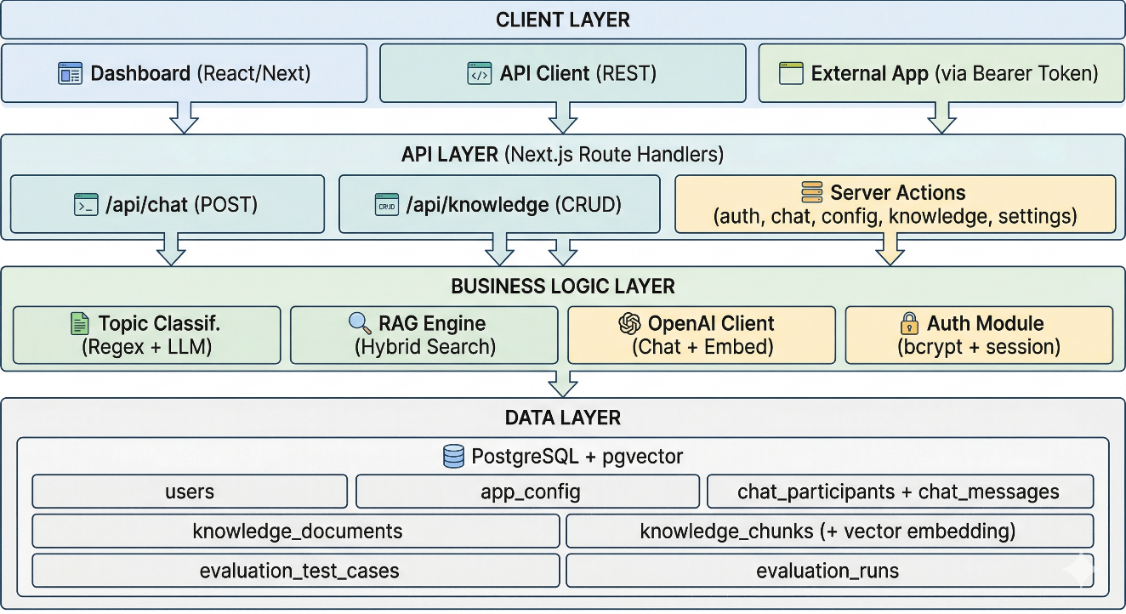
Gambar 1. Diagram Arsitektur Sistem Hikmah AI

  - Hasil Implementasi Skema Basis Data
Basis data dirancang menggunakan PostgreSQL yang diperkaya dengan ekstensi pgvector untuk mendukung penyimpanan dan pencarian vector embedding. Seluruh skema didefinisikan secara programatik menggunakan Drizzle ORM dengan pendekatan code-first, sehingga seluruh defines tabel, relasi, dan indeks dapat dilacak melalui version control (Git).
Tabel 2 menunjukkan struktur ketujuh tabel yang digunakan dalam sistem.
No. | Nama Tabel | Jumlah Kolom | Fungsi Utama
1 | users | 5 | Menyimpan data user (email, password_hash, name)
2 | app_config | 16 | Konfigurasi singleton sistem (identitas AI, API key, model AI, parameter RAG, dan guardrail)
3 | chat_participants | 5 | Merepresentasikan pengguna eksternal yang berkomunikasi dengan AI
4 | chat_messages | 8 | Menyimpan seluruh riwayat pesan
5 | knowledge_documents | 6 | Menyimpan dokumen sumber knowledge base
6 | knowledge_chunks | 5 | Menyimpan potongan teks dokumen beserta vektor embedding 1536 dimensi
7 | evaluation_test_cases | 5 | Menyimpan kasus uji untuk evaluasi kualitas RAG
Tabel 2. Struktur Tabel Basis Data Hikmah AI
Relasi antar tabel dirancang dengan integritas referensial melalui foreign key dan cascade delete. Tabel chat_messages memiliki relasi many-to-one terhadap chat_participants, dan tabel knowledge_chunks memiliki relasi many-to-one terhadap knowledge_documents. Indeks yang digunakan meliputi:
- B-tree index pada kolom participant_id dan created_at di tabel chat_messages untuk mempercepat query riwayat percakapan.
- HNSW index (Hierarchical Navigable Small World) pada kolom embedding di tabel knowledge_chunks menggunakan operator vector_cosine_ops untuk pencarian nearest neighbor yang efisien.
- GIN index (Generalized Inverted Index) pada kolom content di tabel knowledge_chunks menggunakan full-text search untuk mendukung pencarian berbasis kata kunci.
  - Hasil Implementasi Sistem RAG (Retrieval-Augmented Generation)
Fitur RAG merupakan komponen inti dari sistem Hikmah AI yang memungkinkan AI memberikan jawaban yang akurat berdasarkan knowledge base yang telah disediakan. Implementasi RAG pada Hikmah AI menggunakan pendekatan Hybrid Search yang menggabungkan dua metode pencarian secara simultan.
    - Mekanisme Penyimpanan Dokumen (Ingestion Pipeline)
Proses penyimpanan dokumen ke dalam knowledge base dilakukan melalui tahapan berikut:
- Input dokumen: Admin memasukkan dokumen melalui dashboard dengan mengisi dulu, konten, dan sumber.
- Chunking: Dokumen dipecah menjadi potongan-potongan teks (chunks) dengan ukuran maksimum 500 karakter dan overlap sebesar 50 karakter antar chunk. Pemecahan dilakukan berdasarkan batas paragraph (n\n).
- Embedding Generation: Setiap chunk dikonversi menjadi vektor embedding berdimensi 1536 menggunakan model text-embedding-3-small dari OpenAI.
- Storage: Chunk beserta vektor embedding-nya disimpan ke dalam tabel knowledge_chunks di PostgreSQL.
Tabel 3 menyajikan parameter konfigurasi proses chunking.
Parameter | Nilai | Keterangan
maxChunkSize | 500 karakter | Ukuran maksimum per chunk
overlap | 50 karakter | Tumpang tindih antar chunk yang berurutan
Metode pemisahan | Batas paragraf (\n\n) | Menjaga koherensi semantik paragraf
Dimensi embedding | 1536 | Sesuai model text-embedding-3-small
Tabel 3. Parameter Chunking Dokumen
    - Mekanisme Pencarian Hibrid (Hybrid Retrieval)
Ketika pengguna mengirimkan pertanyaan, sistem melakukan pencarian relevansi melalui dua jalur secara paralel:
- Pencarian Vektor (Vector Search)
Pertanyaan pengguna dikonversi menjadi vektor embedding menggunakan model yang sama (text-embedding-3-small), kemudian dibandingkan dengan seluruh vektor embedding yang tersimpan menggunakan metrik cosine similarity. Persamaan cosine similarity didefinisikan sebagai:
similarity(A, B) = 1 - cosine_distance(A, B)
dimana A adalah vektor embedding query dan B adalah vektor embedding setiap chunk dalam basis data.
- Pencarian Kata Kunci (Keyword Search)
Secara bersamaan, sistem juga melakukan pencarian menggunakan PostgreSQL full-text melalui fungsi plainto_tsquery dan ts_rank. Pencarian ini efektif untuk menangkap kecocokan eksak pada istilah-istilah teknis keislaman seperti nama surah, istilah fiqih, atau nama ulama.
- Penggabungan Skor (Score Blending)
Hasil dari kedua metode pencarian digabungkan dengan formula pembobotan:
skor_akhir = (skor_vektor × 0.75) + (skor_kata_kunci × 0.25)
Pembobotan 75:25 memberikan prioritas pada kesamaan semantik (vector) sambal tetap memperhitungkan kecocokan leksikal (keyword). Apabila pencarian vektor tidak tersedia (misalnya karena kegagalan API embedding), sistem secara otomatis melakukan fallback ke pencarian kata kunci saja.
    - Domain Boosting
Sistem Hikmah AI mengimplementasikan mechanism domain boosting untuk meningkatkan relevansi pada kategori konten spesifik. Ketika pertanyaan pengguna mengandung indikator Alquran (dideteksi melalui regex QURAN_REGEX) dan chunk yang diambil juga mengandung konten terkait Alquran, maka skor relevansi chunk tersebut ditingkatkan sebesar +0.12. Mekanisme serupa diterapkan untuk konten hadits.
Tabel 4 menunjukkan aturan domain boosting
Intensi Query | Konten Chunk yang Cocok | Peningkatan Skor
Terkait Alquran | Mengandung kata kunci Alquran | +0.12
Terkait Hadits | Mengandung kata kunci Hadits | +0.12
Keduanya terpenuhi | Alquran + Hadits | +0.24
Tabel 4. Aturan Domain Boosting
    - Parameter Konfigurasi RAG
Admin dapat meyesuaikan perilaku RAG melalui dashboard konfigurasi. Tabel 5 menyajikan parameter yang tersedia.
Parameter | Nilai Default | Rentang | Keterangan
ragEnabled | false | Boolean | Mengaktifkan/menonaktifkan fitur RAG
ragTopK | 5 | 1-20 | Jumlah chunk teratas yang diambil
ragMinScore | 70% | 0-100% | Skor minimum relevansi chunk
memoryLength | 5 | 1-20 | Jumlah pasangan pesan utuk konteks memori
guardrailLevel | Standar | Standar/ketat | Tingkat keketatan guardrail topik
citationStrict | false | Boolean | Mewajibkan sitasi dari knowledge base
Tabel 5. Parameter Konfigurasi RAG yang dapat di atur Admin
  - Hasil Implementasi Sistem Klasifikasi Topik
Platform Hikmah AI dirancang sebagai LLM yang eksklusif untuk domain keislaman. Untuk menjamin bahwa AI hanya merespons pertanyaan yang relevan, dikembangkan sistem klasifikasi topik berlapis tiga (three-tier topic classification).
    - Lapisan 1: Deteksi Regex Cepat
Lapisan pertama menggunakan Regular Expression (Regex) untuk mendeteksi kata kunci secara deterministik. Sistem menggunakan empat pola regex utama sebagaimana disajikan dalam tabel 6.
Nama Regex | Fungsi | Contoh Kata yang Dideteksi
ISLAMIC_QUERY_REGEX | Mendeteksi topik keislaman umum | islam, fiqh, aqidah, shalat, puasa, zakat, haji, nikah, waris, ulama, khalifah
QURAN_QUERY_REGEX | Mendeteksi pertanyaan tentang Alquran | qur'an, alquran, tafsir, ayat, surah
CLEARLY_NON_ISLAMIC_REGEX | Mendeteksi topik yang jelas non-islam | javascript, python, saham, crypto, sepak bola, anime, casino, judi
ISLAMIC_CONTEXT_EXTRA_REGEX | Mendeteksi istilah tambahan terkait ibadah | tawaf, ihram, wukuf, fatwa, ustadz, kyai, dalil, mazhab
Tabel 6. Pola Regex untuk Klasifikasi Topik
    - Lapisan 2: Deteksi Konteks Follow-Up
Untuk pertanyaan yang ambigu (tidak mengandung kata kunci eksplisit), sistem memeriksa apakah pertanyaan tersebut merupakan follow-up dari percakapan keislaman sebelumnya. Deteksi dilakukan melalui dua mekanisme:
- Shared Context Terms: Menghitung jumlah kata bermakna yang sama antara pesan saat ini dan 6 pesan terakhir dalam riwayat. Jika terdapat ≥ 2 kata yang sama dan riwayat mengandung sinyal keislaman, maka pertanyaan dianggap masih dalam konteks Islam.
- Reference Cue Detection: Mendeteksi kata-kata referensi seperti “itu”, “tersebut”, “yang tadi”, “kalua begitu” melalui FOLLOW_UP_REFERENCE_REGEX. Jika ditemukan minimal 1 reference cue dan 1 shared term, maka pertanyaan dianggap sebagai tindak lanjut.
    - Lapisan 3: Klasifikasi via LLM
Apabila kedua lapisan sebelum tidak dapat menentukan klasifikasi secara meyakinkan, sistem mengirimkan pertanyaan kepada model LLM (Large Language Model) -secara default gpt-5- untuk melakukan klasifikasi. Model diberikan system prompt khusus yang mendefinisikan tiga kategori topik yang diizinkan:
- Hukum Islam (fiqih, ibadah, muamalah, akhlak, adab)
- Sejarah Islam (nabi/rasul, sahabat, ulama, khalifah, peradaban Islam)
- Pengetahuan umum Islam (Aqidah, Alquran, Hadits, tafsir)
Model diminta mengembalikan respons dalam format JSON: {"allowed": true|false, "reason": "..."}. sistem mengimplementasikan mekanisme multi-model fallback dimana apabila model utama gagal, akan dicoba secara berurutan ke model gpt-5.4-mini dan gpt-5.4-nano.
    - Alur Klasifikasi Keseluruhan
Gambar 2 mengilustrasikan alur keputusan klasifikasi topik secara keseluruhan.
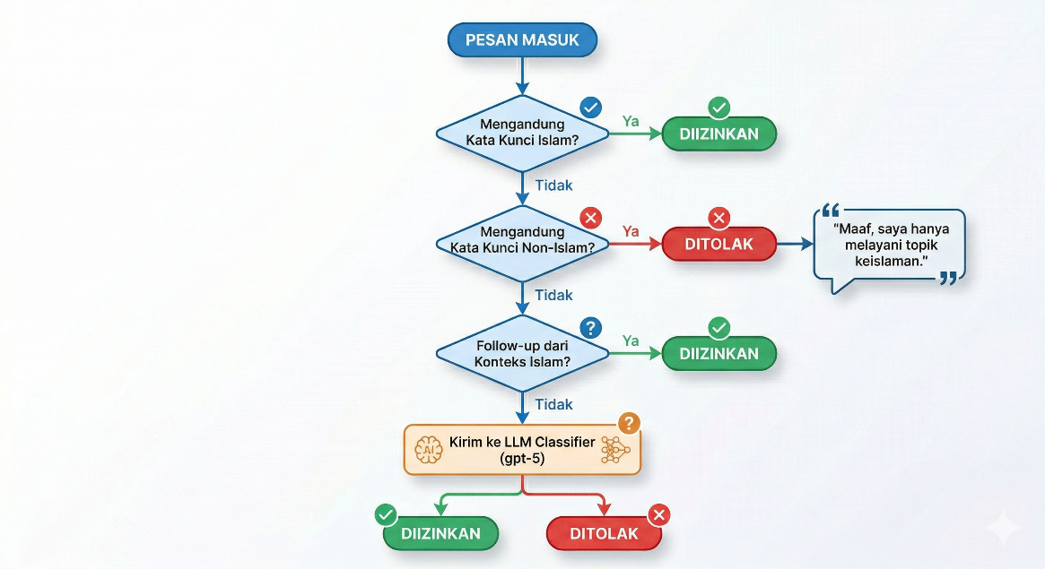
Gambar 2. Flowchart Klasifikasi Topik Tiga Lapisan
  - Hasil Implementasi Chat API
Chat API merupakan endpoint utama (POST /api/chat) yang menerima permintaan percakapan dari aplikasi eksternal. Endpoint ini dilindungi oleh autentikasi bearer token dan mendukung beberapa fitur lanjutan sebagaimana disajikan pada tabel 7.
Parameter | Tipe | Wajib | Default | Keterangan
participantId | string | Ya | - | ID unik pengguna dari aplikasi klien
message | string | Ya | - | Isi pesan dari pengguna
userName | string | Tidak | - | Nama pengguna
imageUrl | string | Tidak | - | URL gambar untuk dianalisis
saveHistory | boolean | Tidak | true | Menyimpan riwayat percakapan
responseDepth | enum | Tidak | “standar” | Tingkat kedalaman jawaban: ringkas, standar, mendalam
includeCitations | boolean | Tidak | true | Menyertakan sitasi dari knowledge base
Tabel 7. Parameter Request Chat API
Alur pemrosesan request Chat API dapat dijabarkan sebagai berikut.
- Validasi Token: Memverfikasi bearer token terhadap hash yang tersimpan di app_config.
- Validasi Request: menggunakan skema Zod untuk memvalidasi struktur dan tipe data request body.
- Registrasi Partisipan: Membuat atau memperbarui data partisipan berdasarkan participantId.
- Klasifikasi Topik: Menjalankan sistem klasifikasi berlapis tiga (Sub-bab 3.4).
- Pengambilan Konteks RAG: Jika RAG aktif, mengambil chunk relevan dari knowledge base.
- Pembangunan Riwayat: Mengambil N pasangan pesan terakhir sebagai konteks memori.
- Pemanggilan LLM: Mengirim prompt (termasuk system prompt, konteks RAG, dan riwayat) ke model OpenAI.
- Penyimpanan Pesan: Menyimpan pesan pengguna dan respons AI ke basis data (database).
- Pengembalian Respons: Mengembalikan jawaban dalam format JSON.
    - Fitur Analisis Gambar
Selain teks, Chat API juga mendukung analisis gambar melalui parameter imageUrl. Ketika URL gambar disertakan, sistem memanggil model gpt-5 untuk menganalisis konten visual gambar, dan hasil analisis digunakan sebagai konteks tambahan untuk memperkaya jawaban. Hasil analisis gambar disimpan dikolom image_analysis pada tabel chat_messages.
    - Fitur Kedalaman Respons
Parameter responseDepth memungkinkan aplikasi klien mengontrol panjang dan kedalaman respons yang dihasilkan oleh AI:
- Ringkas: Jawaban singkat dan langsung ke inti permasalahan.
- Standar: Jawaban dengan penjelasan yang cukup dan contoh.
- Mendalam: Jawaban komprehensif dengan dalil, konteks historis, dan perbandingan pendapat ulama.
  - Hasil Implementasi Dashboard Admin
Dashboard admin dibangun menggunakan React Server Components dan mengimplementasikan layout responsive dengan sidebar navigation. Dashboard terdiri dari tujuh halaman utama sebagaimana disajikan pada tabel 8.
No. | Halaman | Path | Fungsi Utama
1 | Overview | /dashboard | Menampilkan statistik ringkasan (total pesan, partisipan, dokumen, model aktif)
2 | Demo chat | /dashboard/demo | Antarmuka percobaan chat langsung untuk menguji perilaku bot
3 | Konfigurasi | /dashboard/config | Pengaturan identitas bot, model AI, parameter RAG, dan guardrail
4 | Knowledge Base | /dashboard/knowledge | Manajemen dokumen: tambah, edit, hapus dokumen sumber.
5 | Riwayat Chat | /dashboard/history | Melihat riwayat percakapan seluruh partisipan
6 | Pengaturan | /dashboard/settings | Pengaturan akun admin, API key, dan profil
7 | API Docs | /dashboard/api-docs | Dokumentasi penggunaan Chat API untuk pengembang
Tabel 8. Halaman-halaman Dashboard Admin
Dashboard mengimplementasikan fitur dark mode yang didukung melalui class-based pada elemen <html> dengan persistence pada localStorage.
  - Hasil Pengujian Sistem Evaluasi RAG
Untuk mengukur kualitas retrieval dari sistem RAG, dilakukan evaluasi menggunakan fitur evaluasi bawaan Hikmah AI. Pengujian dilaksanakan pada tanggal 3 April 2026 pukul 18.28 WIB dengan 3 kasus uji (test case) yang mencakup tiga kategori domain keislaman yang berbeda.
    - Definisi Metrik Evaluasi
Tabel 9 menyajikan definisi metrik yang digunakan dalam pengujian evaluasi RAG.
Metrik | Formula | Keterangan
Precision (P) | TP / (TP + FP) | Proporsi chunk relevan dari seluruh chunk yang diambil
Recall (R) | TP / (TP + FN) | Proporsi chunk relevan yang berhasil dari seluruh chunk relevan yang ada
F1-Score | 2 × (P × R) / (P + R) | Rata-rata harmonic antara precision dan recall
Relevance (Rel) | Penilaian LLM (0-100%) | Skor relevansi konten jawaban terhadap pertanyaan, dinilai oleh LLM
Accuracy (Acc) | Penilaian LLM (0-100%) | Skor ketepatan (correctness) jawaban, dinilai oleh LLM
Tabel 9. Definisi Metrik Evaluasi RAG
    - Kasus Uji dan Konfigurasi Pengujian
Saya membuat 3 kasus uji yang masing-masing mempresentasikan satu kategori domain keislaman. Setiap kasus uji mendefinisikan:
- Query: Pertanyaan dalam Bahasa Indonesia yang akan diuji
- Expected Document IDs: ID dokumen yang seharusnya diambil oleh sistem
- Category: Kategori domain (Quran, Fiqih, Aqidah).
Konfigurasi RAG yang digunakan selama pengujian: topK = 3, sehingga sistem mengambil maksimal 3 chunk teratas untuk setiap kueri.
    - Hasil Pengujian Per Kueri
Tabel 10 menyajikan hasil pengujian untuk setiap kasus uji secara rinci.
No. | Kueri | Kategori | Chunks | Relevan | P | R | F1 | Rel | Acc
1 | “Sebutkan surah yang pertama kali turun?” | Quran | 3 | 3 | 100% | 100% | 100% | 89,1% | 89,1%
2 | “Apakah membunuh perampok ketika dirampok itu berdosa dalam Islam?” | Fiqih | 3 | 3 | 100% | 100% | 100% | 70,9% | 70,9%
3 | “Kenapa Islam disebut sebagai agama yang benar dan sempurna dibanding agama lain seperti Yahudi, Kristen, Dll.?” | Aqidah | 3 | 3 | 100% | 100% | 100% | 98,6% | 98,6%
Tabel 10. Hasil Evaluasi RAG Per Kueri
    - Hasil Agregat
Tabel 11 menyajikan rata-rata keseluruhan dari seluruh metrik evaluasi (evaluation metrics).
Metrik | Nilai rata-rata | Interpretasi
Avg precision | 100% | Seluruh chunk yang diambil relevan terhadap pertanyaan
Avg Recall | 100% | Seluruh chunk relevan yang ada berhasil diambil
Avg F1-score | 100% | Keseimbangan sempurna antara precision dan recall
Avg Relevance | 86,2% | Jawaban cukup hingga sangat relevan terhadap pertanyaan
Avg Accuracy | 86,2% | Jawaban cukup hingga sangat akurat
Tabel 11. Hasil Agregat Evaluasi RAG
    - Analisis Hasil Pengujian
Berdasarkan hasil pengujian, dapat diidentifikasi beberapa temuan penting.
- Kinerja Retrieval Sempurna (P = R = F1 = 100%)
Ketiga kueri menghasilkan skor precision, recall, dan f1-score sebesar 100%. Hal ini menunjukkan bahwa mekanisme hybrid search (vektor + kata kunci) dengan domain boosting berhasil mengambil seluruh chunk yang relevan tanpa menyertakan chunk yang tidak relevan. Dari 3 chunk yang diambil untuk setiap kueri, seluruhnya dinilai relevan terhadap dokumen yang diharapkan.
- Variasi Skor Relevance dan Accuracy
Meskipun retrival sempurna, skor relevance dan accuracy menunjukkan yang cukup signifikan:
- Kueri Aqidah (98,6%): Skor tertinggi. Pertanyaan mengenai kebenaran Islam sebagai agama yang sempurna merupakan topik fundamental yang tercakup secara komprehensif dalam knowledge base, sehingga jawaban yang dihasilkan sangat relevan dan akurat.
- Kueri Quran (89, 1%): Skor tinggi. Pertanyaan mengenai surah pertama yang turun merupakan pengetahuan spesifik yang terdokumentasi dengan baik, namun mungkin memerlukan nuansa tambahan yang menyebabkan sedikit penurunan skor.
- Kueri Fiqih (70,9%): Skor rendah. Pertanyaan mengenai hukum membunuh perampok dalam keadaan darurat merupakan topik fiqih yang kompleks dengan perbedaan pendapat antar mazhab, sehingga jawaban memerlukan tingkat nuance yang lebih tinggi. Skor 70,9% mengindikasikan bahwa knowledge base yang tersedia belum mencukup kedalaman pembahasan fiqih yang memadai untuk topik ini.
- Korelasi Relevance-Accuracy
Pada seluruh kasus uji, skor relevance dan accuracy selalu identik. Hal ini menunjukkan bahwa ketika jawaban relevan terhadap pertanyaan, jawaban tersebut juga akurat -tidak ditemukan kasus dimana jawaban relevan tetapi mengandung informasi yang salah (hallucination).
  - Analisis Kekuatan Sistem
Berdasarkan hasil implementasi dan pengujianm, teridentifikasi beberapa kekuatan utama Hikmah AI:
- Arsitektur Modular: Meskipun monolitik, kode teorganisir dengan baik dalam modul-modul terpisah (lib/db, lib/auth, lib/rag, lib/openai) yang memudahkan pemeliharaan dan pengembangan.
- Hybrid RAG Seacrh: Kombinasi pencarian vektor dan kata kunci meningkatkan akurasi retrieval, terutama pada istilah-istilah teknis keislaman yang memiliki transliterasi beragam.
- Klasifikasi Topik Berlapis: Sistem tiga lapisan (Regex → Follow-up → LLM) efektif dan efisien -menghindari pemanggilan LLM untuk kasus-kasus yang dapat diselesaikan oleh regex saja, sehingga menghemat biaya API.
- Konfigurabilitas Tinggi: Seluruh parameter utama (model AI, guardrail level, parameter RAG) dapat diatur melalui dashboard tanpa memerlukan perubahan kode.
- Kontainerisasi: Docker Compose memudahkan deployment pada berbagai lingkungan server dengan konsistensi.
  - Perbandingan dengan Sistem Sejenis
Untuk memberikan konteks terhadap posisi Hikmah AI di antara solusi yang ada, dilakukan perbandingan dengan dua platform chatbot Islami berbasis AI yang telah beroperasi sebelumnya, yaitu QuranGPT (https://www.qurangpt.com/) dan HadithGPT (https://www.hadithgpt.com/).
    - Deskripsi Singkat Platform Pembanding
- QuranGPT
QuranGPT merupakan platform chatbot islami yang dikembangkan oleh 9x Technology LLC dan berfokus secara eksklusif pada Alquran. Platform ini menyediakan antarmuka chat bertenaga AI untuk menjawab pertanyaan seputar ayat-ayat Alquran, dilengkapi fitur penelurusan surah per juz, eksplorasi tema (iman, kesabaran, moralitas), serta dukungan multi-edisi terjemahan. QuranGPT juga tersedia dalam bentuk aplikasi mobile (Android dan iOS). Basis pengetahuan yang digunakan bersifat statis -terdiri dari teks Alquran beserta terjemahannya- dan tidak dapat dikelola atau diperluas oleh pengguna.
- HadithGPT
HadithGPT merupakan proyek eksperimental yang dirancang untuk menemukan dan mensistensis hadist berdasarkan pertanyaan pengguna menggunakan Large Language Model. Platform ini dilatih menggunakan 40.000 hadits dari enam koleksi utama: Sahih Bukhari, Sahih Muslim, Sunan Abu Dawud, Sunan An-Nasa’i, Sunan Ibnu Majah, dan Muwatta Imam Malik. Namun, setelah menerima masukan dari komunitas terkait keakuratan dan keabsahan pengguna teknologi AI untuk konten hadist, pengembang memutuskan untuk menonaktifkan layanan dan berkonsultasi dengan para ulama guna mencari pemanfaatan teknologi yang lebih tepat. Pada saat penelitian ini dilakukan (April 2026), HadithGPT berstatus offline.
    - Tabel Perbandingan Fitur
Tabel 13 menyajikan perbandingan fitur secara komprehensif antara Hikmah AI, QuranGPT, dan HadithGPT.
No. | Aspek Perbandingan | Hikmah AI | QuranGPT | HadithGPT
1 | Status operasional | Aktif (self-hosted) | Aktif (publik) | Offline (dinonaktifkan)
2 | Cakupan domain | Multi-domain keislaman (fiqih, aqidah, sejarah, Alquran, hadist) | Alquran saja | Hadist saja
3 | Metode NLP | LLM (GPT-5) + RAG (Hybrid Search) | LLM (GPT-Based) + database statis | LLM + dataset statis 40.000 hadist
4 | Pencarian hybrid (vektor + kata kunci | ✓ | ✗ | ✗
5 | Knowledge base terkelola (CRUD) | ✓ (admin dashboard) | ✗ (statis, tidak dapat diubah pengguna) | ✗ (statis, pre-trained)
6 | Klasifikasi topik otomatis | ✓ (3 lapisan: regex, follow-up, LLM) | ✗ (fokus tunggal Alquran) | ✗ (fokus tunggal hadist)
7 | Guardrail konten berlevel | ✓ (standar, ketat) | Tidak eksplisit | Tidak eksplisit
8 | Sitasi sumber | ✓ (dari knowledge base) | ✓ (ayat Alquran) | ✓ (referensi hadist)
9 | Penelusuran teks sumber | ✗ | ✓ (per surah/juz) | ✗
10 | Konfigurabilitas model AI | ✓ (via dashboard admin) | ✗ | ✗
11 | Analisis gambar | ✓ | ✗ | ✗
12 | Evaluasi RAG bawaan (P, R, F1) | ✓ | ✗ | ✗
13 | API untuk integrasi eksternal | ✓ (REST + Bearer Token) | ✗ | ✗
14 | Dashboard admin | ✓ | ✗ | ✗
15 | Dukungan multi-bahasa | Bahasa Indonesia | Multi-edisi terjemahan | Bahasa Inggris
16 | Aplikasi mobile | ✗ | ✓ (Android, iOS)
17 | Kedalaman respons | ✓ (ringkas, standar, mendalam) | ✗ | ✗
18 | Arsitektur deployment | Self-hosted (Docker) | Cloud (publik) | Cloud (publik)
Tabel 13. Perbandingan Fitur Hikmah AI dengan QuranGPT dan HadithGPT
    - Analisis Perbandingan
Berdasarkan tabel perbandingan di atas, dapat dianalisis beberapa poin penting:
- Keunggulan Hikmah AI
Hikmah AI memiliki keunggulan signifikan pada aspek konfigurabilitas dan ekstensibilitas. Berbeda dengan QuranGPT dan HadithGPT yang memiliki basis pengetahuan statis dan cakupan domain tunggal, Hikmah AI dirancang sebagai platform yang fleksibel -admin dapat menambahkan dokumen dari berbagai domain keislaman (fiqih, aqidah, sejarah, Alquran, hadist) secara dinamis melalui dashboard. Selain itu, fitur evaluasi RAG bawaan, API untuk integrasi eksternal, dan sistem klasifikasi topik berlapis tiga merupakan fitur-fitur yang tidak ditemukan pada kedua platform pembanding.
- Keunggulan QuranGPT
QuranGPT unggul dalam hal aksesibilitas pengguna akhir dengan ketersediaan aplikasi mobile dan dukungan multi-edisi terjemahan. Fitur penelusuran Alquran per surah/juz juga memberikan pengalaman eksplorasi. Sebagai platform publik yang telah beroperasi, QuranGPT juga memiliki basis pengguna yang lebih luas.
- Pelajaran dari HadithGPT
Penonaktifan HadithGPT memberikan pelajaran penting mengenai tantangan validasi konten keislaman berbasis AI. Keputusan pengembang untuk berkonsultasi dengan ulama sebelum melanjutkan layanan menggarisbawahi pentingnya mekanisme guardrail dan validasi pakar dalam sistem chatbot Islami. Hikmah AI mengantisipasi tantangan ini melalui implementasi guardrail konten berlevel (standar/ketat) dan knowledge base yang dapat dikurasi oleh admin.
  - HASIL PENGUJIAN AHLI
Sebagai pengujian akhir terhadap kelayakan sistem, dilakukan pengujian ahli oleh Ustadz Negus selaku sebagai Ketua Ranting Muhammadiyah Alasombo, Kepala Kesantrian Pondok Pesantren Tahfidzul Quran Qorayatul Quran, seorang hafidz Alquran 30 juz dan ahli hadist. Beliau mengajukan lima pertanyaan fiqih dengan tingkat kompleksitas beragam kepada sistem Hikmah AI, meliputi: hukum minum khamr, hukum menikahi wanita yang telah dicerai, hukum cerai tiga kali, hukum nikah siri, dan kebolehan puasa Syawal di luar bulan Syawal. Hasil pengujian menunjukkan bahwa sistem Hikmah AI dinilai sangat layak dan tidak ditemukan kesalahan dalam menjawab seluruh pertanyaan yang diajukan. Ustadz Negus menyatakan bahwa jawaban sistem sudah akurat dalam menjelaskan berbagai masalah fiqih sesuai dengan Al-Qur'an dan hadits. Dalil-dalil yang ditampilkan oleh sistem juga sudah sesuai dengan topik pembahasan dan sesuai dengan nash aslinya. Beliau menyimpulkan bahwa sistem ini sudah cukup membantu, bermanfaat, dan layak digunakan oleh orang umum. Adapun saran yang diberikan untuk pengembangan ke depan adalah menambahkan referensi kitab-kitab dari para ulama, terutama empat mazhab (Imam Syafi'i, Imam Malik, Imam Hanafi, dan Imam Hambali), serta menambahkan referensi kitab tafsir agar sistem dapat lebih mendalam dalam memaknai ayat-ayat Al-Qur'an.

- PENUTUP
DAFTAR PUSTAKA
Diaz Arizona, N. (2022). The Implementation of Waterfall Method in the Development of Accounting Information Systems for Web-Based Savings and Loans Data Processing (Case study: Sompak Awe Jaya Cooperative). Bulletin of Computer Science and Electrical Engineering, 3(2), 86–96. https://doi.org/10.25008/bcsee.v3i2.1167
Eryandi, E. (2023). Integrasi Nilai-Nilai Keislaman dalam Pendidikan Karakter di Era Digital.
Kaipi: Kumpulan Artikel Ilmiah Pendidikan Islam, 1(1), 12–16. https://doi.org/10.62070/kaipi.v1i1.27
Fauzi, F. (2025). Dakwah Islam dan Artificial Intelligence: Penelitian Atas Pemanfaatan AI Dalam Penyebaran Nilai-nilai Islam. RIGGS: Journal of Artificial Intelligence and Digital Business, 4(2), 3702–3709.
Hajri, M. F. (2023). AL-MIKRAJ Pendidikan Islam di Era Digital: Tantangan dan Peluang pada Abad 21. Al Mikraj Jurnal Studi Slam Dan Humaniora, 4(1), 33–41. https://ejournal.insuriponorogo.ac.id/index.php/almikrajDOI:https://doi.org/10.37680/almikraj. v4i1.3006
He, J., Treude, C., & Lo, D. (2025). LLM-Based Multi-Agent Systems for Software Engineering: Literature Review, Vision, and the Road Ahead. ACM Transactions on Software Engineering and Methodology, 34(5), 1–30. https://doi.org/10.1145/3712003
Jacobson, I. (1995). The use-case construct in object-oriented software engineering. In Scenario-Based Design: Envisioning Work and Technology in System Development (pp. 309–336). John Wiley \& Sons, Inc.
Jiang, Z., Xu, F. F., Gao, L., Sun, Z., Liu, Q., Dwivedi-Yu, J., Yang, Y., Callan, J., & Neubig, G. (2023). Forward-Looking Active RAG.CMU.Active Retrieval Augmented Generation.
Proceedings Ofthe 2023 Conference on Empirical Methods in Natural Language Processing,
7969–7992. https://github.com/
Kulsum, U., & Muhid, A. (2022). Pendidikan Karakter melalui Pendidikan Agama Islam di Era Revolusi Digital. Jurnal Intelektual: Jurnal Pendidikan Dan Studi Keislaman, 12(2), 157–170. https://doi.org/10.33367/ji.v12i2.2287
Lewis, P., Perez, E., Piktus, A., Petroni, F., Karpukhin, V., Goyal, N., Küttler, H., Lewis, M., Yih,
W. T., Rocktäschel, T., Riedel, S., & Kiela, D. (2020). Retrieval-augmented generation for knowledge-intensive NLP tasks. Advances in Neural Information Processing Systems, 2020-December(NeurIPS).
Mh, S. M., Islam, U., Sunan, N., Yogyakarta, K., Sakinah, E. H., Islam, U., Sunan, N., & Yogyakarta, K. (2025). AI And The Discourse Of Qur’anic Interpretation: An Analysis Of Quran-Gpt Response To Gender Verses From The Semiotics Perspective Of Roland Barthes. Jurnal for Religious-Innovation Studies, XXIV(2), 189–203.
Pressman, R. S. (2005). Software engineering: a practitioner’s approach. Palgrave macmillan.
Rospigliosi, P. ‘asher.’ (2023). Artificial intelligence in teaching and learning: what questions should we ask of ChatGPT? Interactive Learning Environments, 31(1), 1–3. https://doi.org/10.1080/10494820.2023.2180191
Saifur Robbi, R., & Sudarmilah, E. (2024). Perancangan Sistem Informasi Perpustakaan Berbasis Web Pada Sdn Pabelan 2 Kartasura. Infotronik : Jurnal Teknologi Informasi Dan Elektronika, 9(1), 45–58. https://doi.org/10.32897/infotronik.2024.9.1.3338
Saravanos, A., & Curinga, M. X. (2023). Simulating the Software Development Lifecycle: The

Waterfall Model. Applied System Innovation, 6(6). https://doi.org/10.3390/asi6060108
Sherrell, L. (2013). Waterfall model. In Encyclopedia of Sciences and Religions (pp. 2343–2344).
Springer.
Zaremba, A., & Demir, E. (2023). ChatGPT: Unlocking the future of NLP in finance. Modern Finance, 1(1), 93–98.

